Муниципальное автономное дошкольное образовательное учреждение
детский сад комбинированного вида «Солнышко»

Занятие по изобразительной деятельности
с использованием нетрадиционных приёмов рисования
в средней группе
по теме:

"Пустим в озеро красивых рыбок"
(для детей 4-5лет)

Составила: Рамазанова М. М.
Педагог дополнительного образования

г. Покачи
Тема: «Пустим в озеро красивых рыбок».
Цель: учить изображать рыбок, плавающих в разных направлениях, правильно передавать форму, хвост, плавники. Закреплять умение рисовать кистью и красками предметы овальной формы. Закреплять навыки создания композиции.
Материалы и оборудование: тонированная бумага голубого или светло-зелёного тонов, гуашь, игрушечные рыбки разной формы, большой лист с изображением озера, силуэтное изображение щуки, дидактическая игра «Помоги спрятаться рыбке».
Ход занятия.
1.Игровая мотивация.
Педагог: - Посмотрите, какое красивое озеро! Вода в нем голубая, на берегу растёт зелёная трава. А кто же в этом озере живёт? Отгадайте загадку.
Хвостиком виляет,
Зубаста, а не лает.
Дети: - Щука.
Педагог вывешивает изображение щуки, прикреплённое к мольберту леской.
Педагог:
Щука хищная страшней,
Чем страшилище Кощей.
Мы ей дали овощей
И погуще жирных щей.
Щука шлёпнула хвостом,
Словно щёлкнула хлыстом.
И сказала без улыбки:
«Прячьтесь, маленькие рыбки!»
Дидактическая игра «Помоги спрятаться рыбке»
Цель: развитие цветового восприятия.
П: - Давайте поможем рыбкам спрятаться от щуки. Чтобы щука не заметила рыбку, цвет рыбки должен полностью совпадать с цветом домика.
Дети раскладывают рыбки в соответствии с цветом «домика».

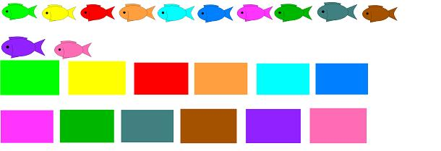

П: - Давайте и мы с вами превратимся в рыбок.
Подвижная игра «Карась и щука»
Дети становятся в круг, держась за руки. Внутри круга находится ребёнок-«карась», за кругом – «щука».
Дети хором проговаривают слова: "В озерке голубом Был у старой щуки дом. Быстро плавает карась, Чтоб к злой щуке не попасть. Разевает щука пасть, Уплывай скорей, карась!"
«Щука» пытается поймать «карася».
2.Постановка игровой и учебной задач.
П: Сейчас щука стара стала, плохо плавает и может поймать только слабых и больных рыбок. А вот эту рыбку щука не трогает (воспитатель демонстрирует изображение рыбки). Знаете почему? Щука её догнать не может. Это здоровая рыбка : у неё красивое овальное тельце, есть все плавники, хвост. Она быстро плавает. И она такая красивая, что даже злой щуке её есть жалко. Но рыбка одна – ей скучно и страшно плавать одной, вот и прячется она за камешки и травку. Нужны ей подружки, здоровые рыбки, которые хорошо плавают.
3.Руководство выполнением задания.(показ)
П: -Рисовать рыбку начнем с тельца. Какого цвета может быть тельце?
Дети: - Любого.
П: -Рисуем овал. Теперь обязательно нарисуем плавники и хвост, обозначим глазик. Рисунок можно дополнить изображением камней и водорослей.
4. Самостоятельная работа детей.
Дети работают на тонированной бумаге.
5. Итог занятия
П: – Озеро было пустое, скучное, а сейчас в нем столько рыб, да все разные, все красивые. Не скучно теперь будет нашей рыбке.

